台北市立松山高中九十一學年度第二學期高三文組數學科期考試卷
一、計算、證明、作圖題：
.
- 將圖形︳x-1︳+︳y+2︳=1向左平移1單位，再向上平移2單位，則新圖形τ方程式為何？ 又將圖形τ在水平方向伸張2倍，鉛直方向壓縮倍，則新方程式為何？此時圖形所圍面積是多少？
- 寫出利用圖形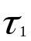：y=sinx平移及伸縮的移動步驟，作出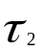：y=sin(2x+)+1 的圖形過程，並將其上定點P(，)所行經的變換，最後落腳於何處？
- (1)利用正n邊形所構成連續圖形的基本圖案，為什麼n=3，4或6 ；
(2)正n面體剛好有五種，則n之值為何？ 又其頂點個數(p)、面數(e)、
稜數(l)，則p、e、l 有何關係？ (例如正六面體 p=8、e=6 、l=12)
- 如附圖ABCD為一正四面體，每邊長為1，E、F、G、H、I、J為各稜的中點，構成一正八面體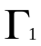之頂點，再將正四面體AFJE各稜取中點，構成一正八面
體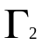之頂點；如此反覆取得正八面體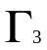、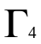、、、、，試求：
(1)正四面體ABCD體積為何？
(2)證明正八面體體積為正四面體ABCD體積之半。
(3) 正八面體 、、、、、、、體積和為何？
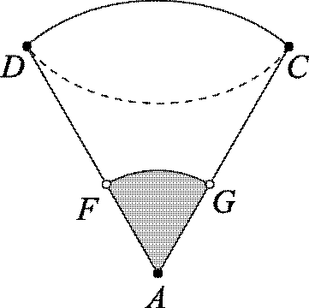
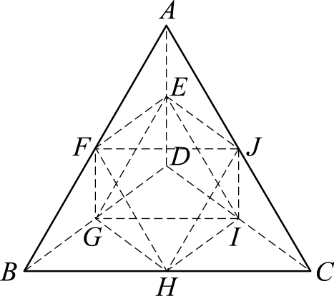

- 如附圖，有一倒立直圓錐形水塔，底面的半徑為2公尺，高3公尺，試求：
(1)水塔裝滿水時的容積為何？
(2)若所裝水容積為滿水位容積之，此時水的高度為多少？
- 試自行給一線段，將其分成兩段，使得較長部分一段比全段等於較短部分一段比較長部分一段，其比值為何 ？ 並說明分段方法。
- 寫出利用圖形： x+y＝1 平移及伸縮的移動步驟，作出：
4x+y+8x－4y－8＝0 的圖形。 (只寫移動步驟)
- 「三年一覺崧園夢，猶記少年輕狂時」，請簡述曾授課數學老師金玉良言，並祝大家『鵬程萬里，心想事成』。

